

ASIGNACIÓN DE DISPOSITIVO MÓVIL AL MODERADOR O ENCARGADO DE GESTIONAR LAS REDES SOCIALES DEL ORGANISMO
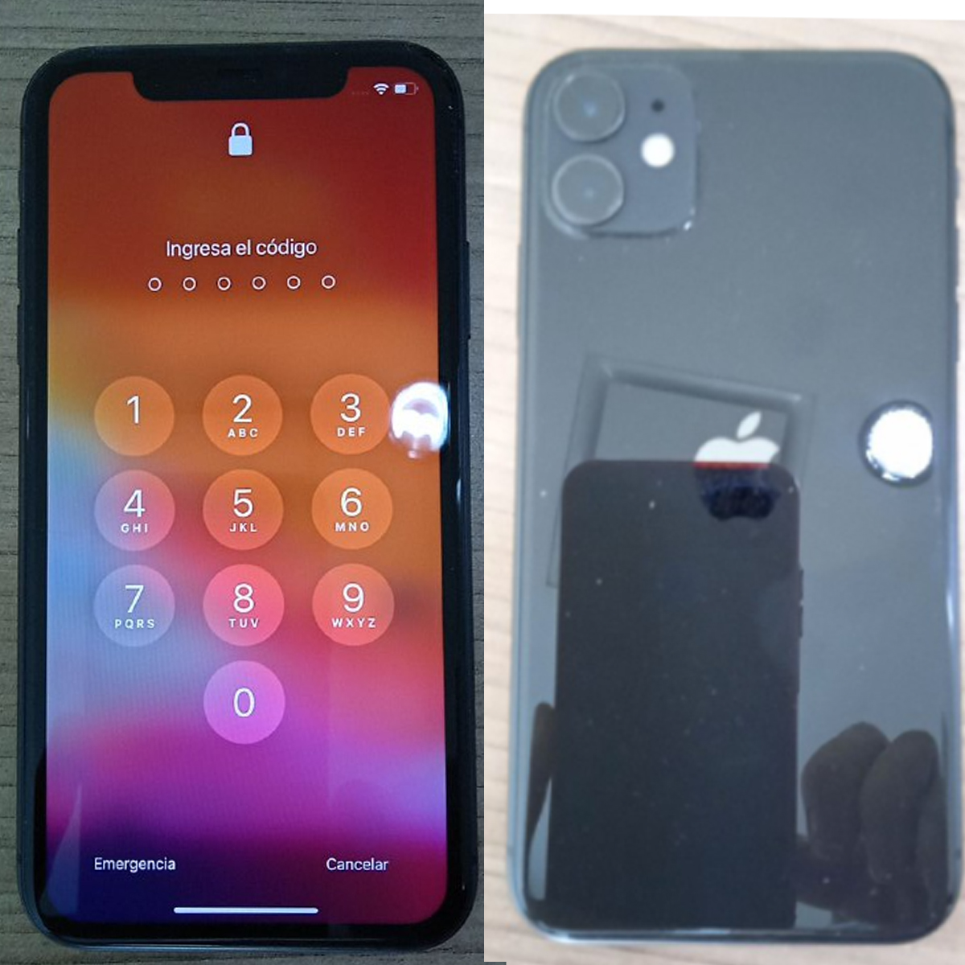



Informaciones generales de la asignación
Rol del personal (Encargado/Moderador) | Puesto del personal
Atahualpa Sánchez | Gestor de las redes sociales
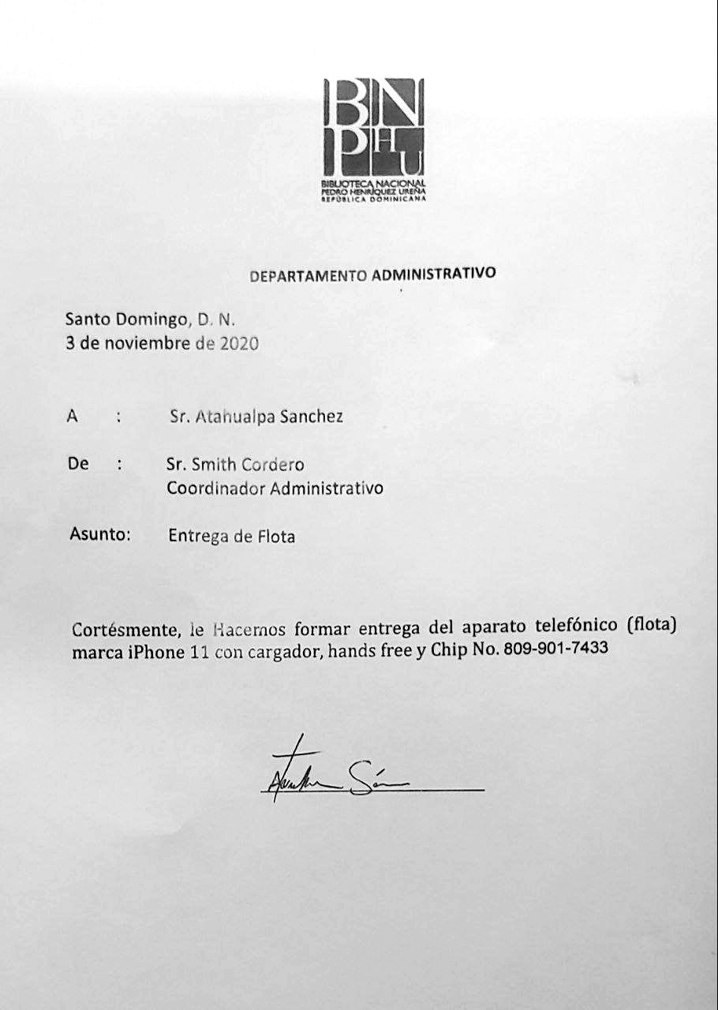(Agregar acá la asignación formal escaneada del dispositivo móvil al personal que lo estará utilizando, firmada por el personal beneficiado, así como el personal encargado de llegar dicha labor según el procedimiento que sigan internamente para los fines)


NOTA: Debe visualizarse correctamente la asignación formal escaneada que agreguen acá, estas informaciones deben corresponder a las evidenciadas en la asignación oficial de los roles, así como lo especificado en los requerimientos de personal, técnicos y responsabilidades en el plan de medios sociales. Una vez completado estos cuadros debe eliminarse esta nota y remitir el documento al consultor asignado en formato .PDF.

